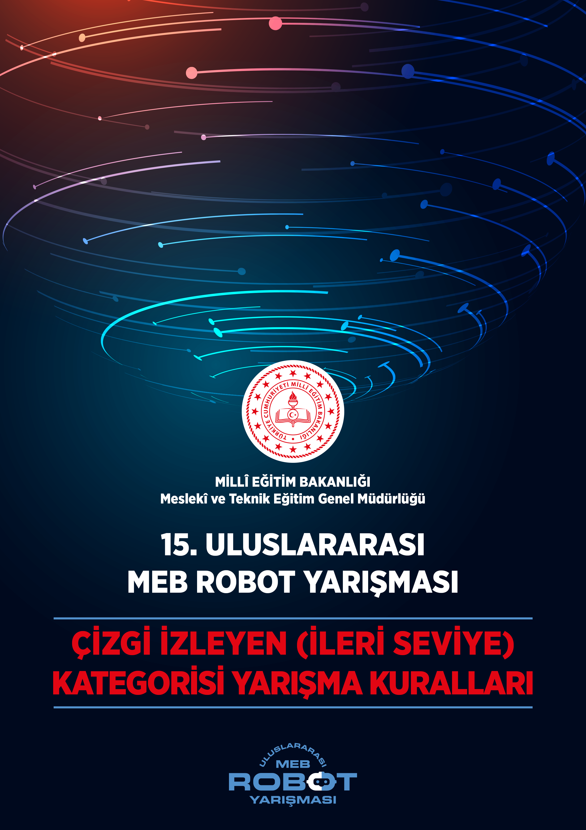

**İLERİ SEVİYE ÇİZGİ İZLEYEN ROBOT**

**YARIŞMA KURALLARI**

**Amaç**

Çizgi izleyen (ileri seviye) robotlar, beyaz zemin üzerindeki siyah çizgiyi ya da siyah zemin üzerindeki beyaz çizgiyi otonom takip etmek amacıyla tasarlanırlar. Endüstriyel alanda, bir yerden başka bir yere malzeme taşıma işlerinde otonom çizgi izleyen robotlar kullanılır. Yapılması gereken, robotların takip edecekleri yol çizgisinin zemine çizilmesidir. Çizgi izleyen robotlarda önemli olan, çizgiyi kaybetmemeyi sağlayacak; doğru program, donanımsal kontrol ve hızdır.

Bu kategorideki otonom çizgi izleyen robotlar, siyah parkur üzerindeki beyaz çizgileri takip ederken, yolun bir bölümünde yol üzerindeki beyaz çizgi olmadan duvarı takip ederek parkuru en kısa sürede hatasız tamamlamaya çalışırlar.

Sıralama yarışmasında belirlenen parkuru en kısa sürede ve en az ceza puanı ile tamamlayarak ilk 32 robot arasında yer almak.

Final yarışmasında yarıştığı robottan daha önce pisti tamamlamak.

**Robot Ölçüleri**

Robotların boyu 400mm’yi, eni 300mm’yi ve yüksekliğinin 100mm’yi geçmemesi gerekmektedir.

**Final ve Sıralama Pist Yoluyla İlgili Bilgiler**

1. Yollar siyah üzerine beyaz çizgi şeklindedir.
2. Yol 400 mm genişliğinde 5 mm kalınlığında siyah mat dekota malzemeden yapılmıştır. Yolu oluşturan parçaların ek yerleri, siyah mat folyo ile kapatılmıştır.
3. Siyah zemin üzerindeki çizgiler, ana yolun ortasında 20±2mm kalınlığında beyaz mat folyodan yapılacaktır.
4. Yol üzerinde beyaz çizginin olmadığı kısımda U şeklinde saydam pleksi malzemeden duvar bulunmaktadır. Bu bölümünde, zeminden 20mm yukarıda 50mm genişliğinde beyaz renkte şerit folyo kullanılmıştır.
5. Yol üzerinde bir adet yatay dairesel yol bulunmaktadır.
6. Sıralama yarışlarında başlangıç çizgisi, pistin başlangıcından 500mm içeridedir.
7. Kronometre sensörleri, başlangıç çizgisinde yolun dış kısmında 10mm yukarıda bulunmaktadır.
8. Yol üzerinde 1,2,3 ve 4 rakamları ile ifade edilmiş dört adet ara başlangıç noktası bulunmaktadır.
9. Yol üzerindeki ara başlangıç noktaları, kılavuzdaki görsellerde temsili çizilmiştir.
10. Yol üzerindeki ara başlangıç noktaları, yarışma gününde yerleştirilecektir. Tam konumları pist ölçülerinde verilmemiştir.
11. Sıralama pisti, iki adet olarak yapılacak ve pistler birbirinin simetriği olacak şekilde hazırlanacaktır. Bu pistler A pisti ve B pisti olarak adlandırılacaktır.

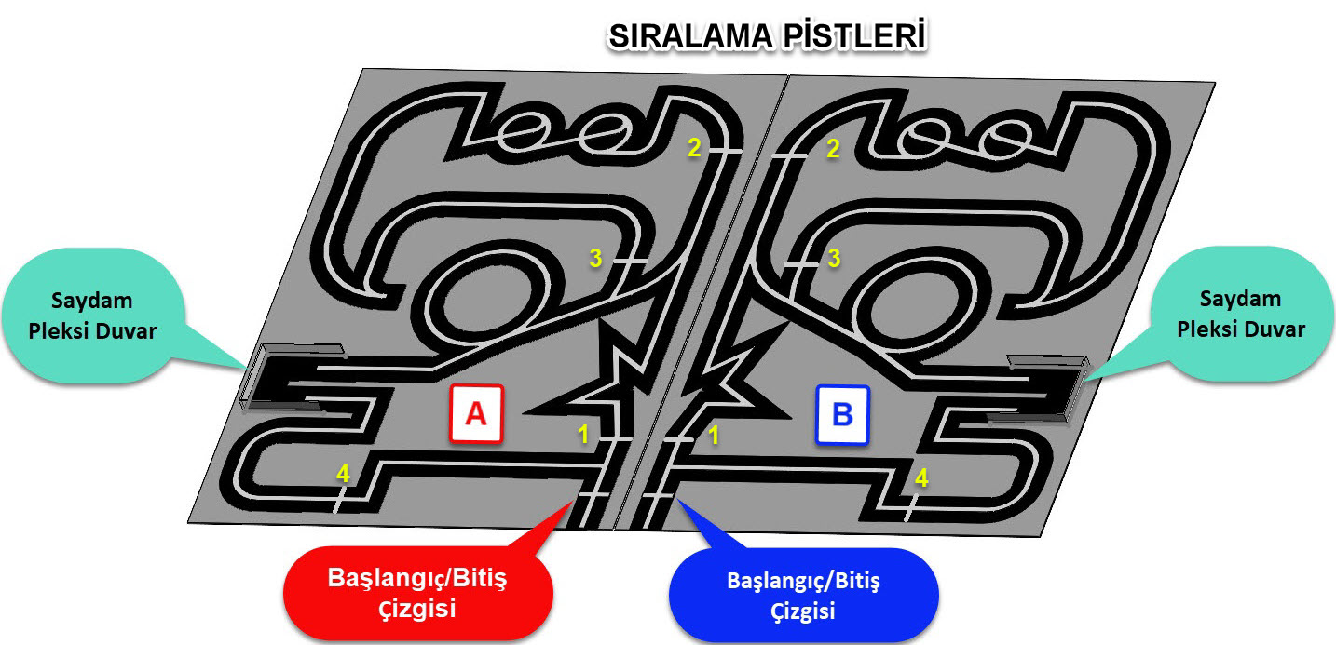

**Şekil-1:** Sıralama Pistleri Görüntüsü

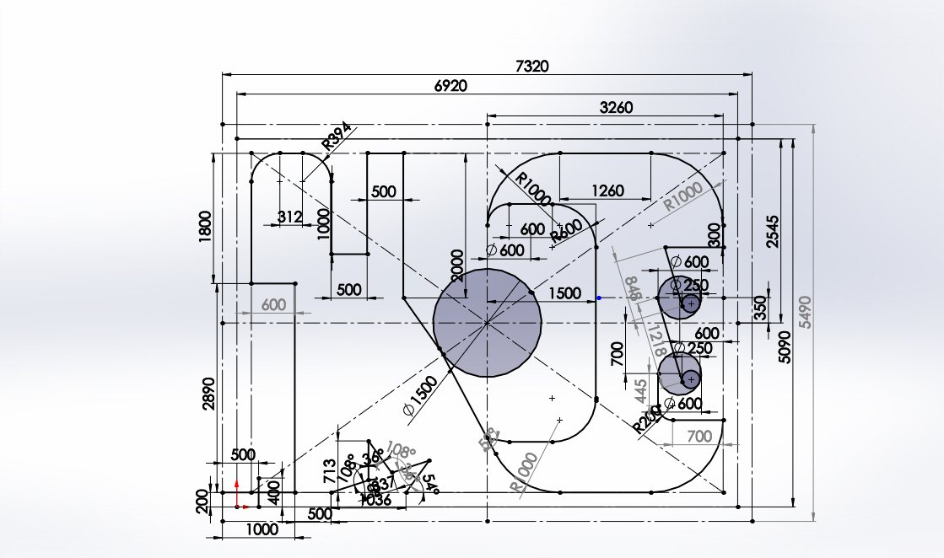

**Şekil-2:** Sıralama/Final Pisti Ölçüleri

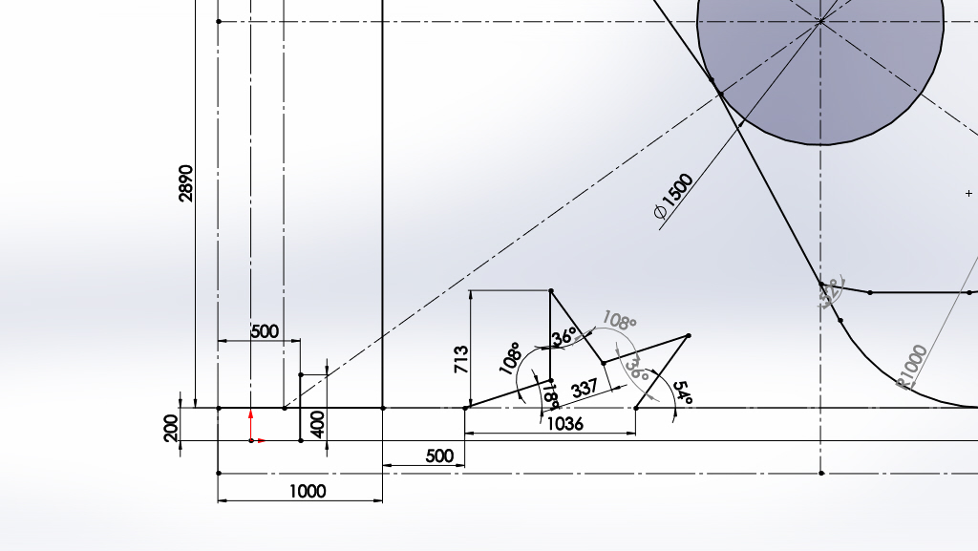

**Şekil-3:** Sıralama/Final Pisti Ölçüleri-a

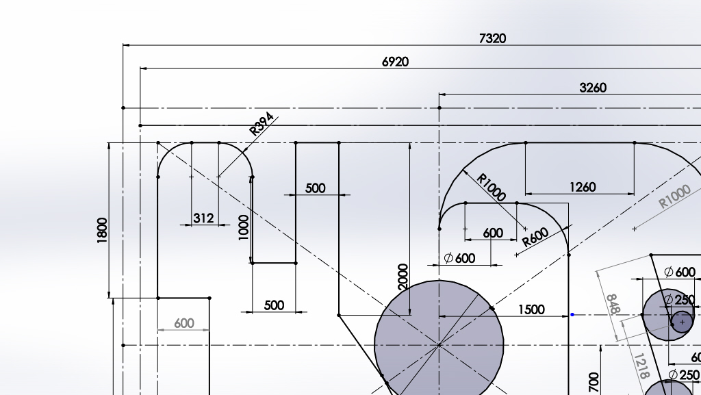

**Şekil-4:** Sıralama/Final Pisti Ölçüleri-b

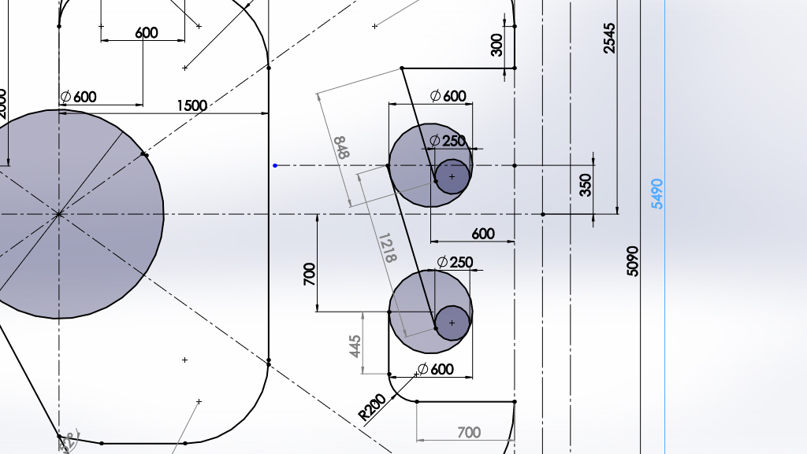

**Şekil-5:** Sıralama/Final Pisti Ölçüleri-c

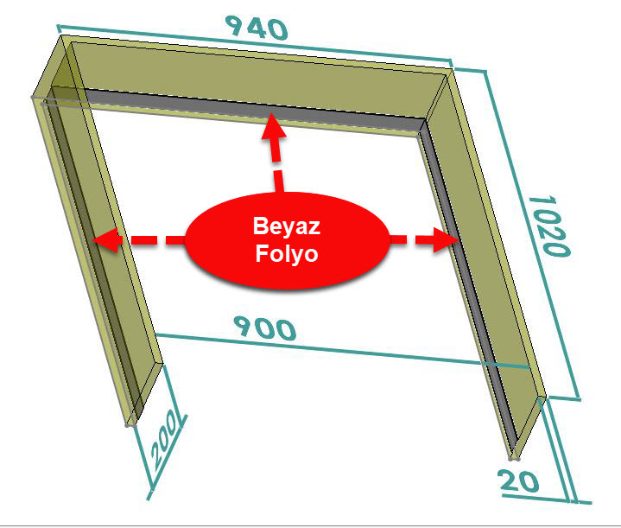

**Şekil 6:** U Saydam pleksi duvar ölçüleri

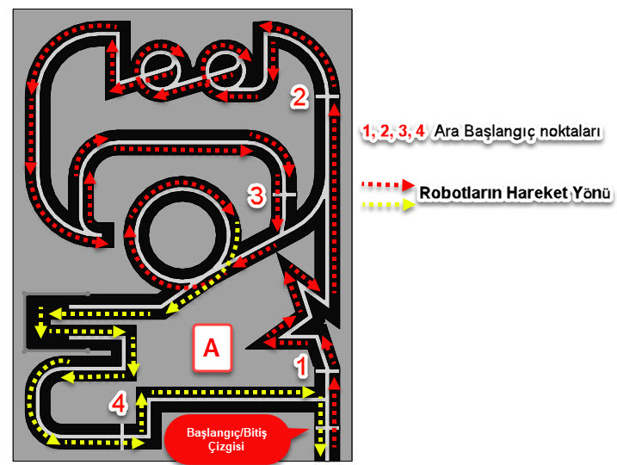

**Şekil 7:** Çizgi Izleyen Robot Hareket Yönleri

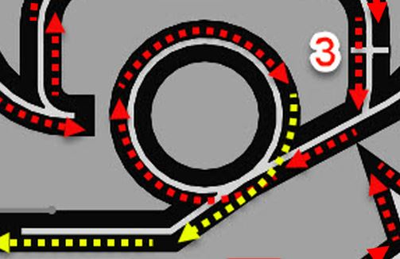

**Şekil 8:** Dairesel Yol

**Sıralama Yarışı**

1. Her robot sırayla yarışır, bu sıra bilgisayar kurası ile belirlenir. Kura sonucu robotun, hangi pistte yarışacağı belli olur. (A eleme pisti veya B eleme pisti)
2. Robotlar pistte bir tur atarlar.
3. Yarışma zamana karşı yapılacaktır.
4. Yarışın başlangıç ve bitişini tespit etmek için kullanılan sensörlerin hizasından, robot geçtiğinde kronometre saymaya başlayacaktır.
5. Hakem işaretinden sonra start yapamayan robota 10 saniye ceza puanı verilir ve tekrar start yapması istenir. Yarışmacıların 3 start hakkı vardır. (Her start yapamama durumunda ayrı ayrı 10 saniye cezası verilir.)
6. Robotlar belirtilen hareket yönünde pistte hareket etmeleri gerekir. (Bakınız Şekil 7)
7. Robotun yoldan çıkması durumunda (robotun gövdesinin siyah yoldan tamamen beyaz zemin üzerine inmesidir.) hakem işareti ile robot, çıktığı noktaya göre belirtilen ara başlangıç çizgisinin gerisine bırakılarak yarışmaya devam eder. Bu arada süre işlemeye devam eder.
8. Robot, başlangıç/bitiş çizgisi ile 1 nolu ara başlangıç çizgisi arasında yoldan çıkarsa 1 nolu başlangıç çizgisinin gerisine konularak yarışmaya devam edilir. (Bu durum yoldan çıkma sayılır.)
9. Robot, 1 nolu ara başlangıç çizgisi ile 2 nolu ara başlangıç çizgisi arasında herhangi bir yerde yoldan çıkarsa 1 nolu başlangıç çizgisinin gerisine konularak yarışmaya devam edilir. (Bu durum yoldan çıkma sayılır.)
10. Robot, 2 nolu ara başlangıç çizgisi ile 3 nolu ara başlangıç çizgisi arasında herhangi bir yerde yoldan çıkarsa 2 nolu başlangıç çizgisinin gerisine konularak yarışmaya devam edilir. (Bu durum yoldan çıkma sayılır.)
11. Robot, 3 nolu ara başlangıç çizgisi ile 4 nolu ara başlangıç çizgisi arasında herhangi bir yerde yoldan çıkarsa 3 nolu başlangıç çizgisinin gerisine konularak yarışmaya devam edilir. (Bu durum yoldan çıkma sayılır.)
12. Robot, 4 nolu ara başlangıç çizgisi ile başlangıç/bitiş çizgisi arasında herhangi bir yerde yoldan çıkarsa 4 nolu başlangıç çizgisinin gerisine konularak yarışmaya devam edilir. (Bu durum yoldan çıkma sayılır.)
13. Robot, U şeklindeki saydam duvar bölümünde duvara çarpar ve yoluna devam ederse robota 20 saniye ceza süresi verilir. (Bu durum yoldan çıkma sayılmaz.)
14. Robot, U şeklindeki saydam duvar bölümünde duvara çarpar ve takılı kalırsa veya bu bölümü geçemezse 3 nolu başlangıç çizgisinin gerisine konularak yarışmaya devam edilir. (Bu durum yoldan çıkma sayılır.)
15. Robot, büyük dairesel yolda tam bir tur atmadan karşı yöne doğru geçerse robota müdahale edilmez; robot hareketine devam eder ancak robota 100 saniye ceza puanı verilir. (Bakınız Şekil 8)
16. Robotun yoldan çıkma sayılan durumlarında, robota 15 saniye yoldan çıkma cezası verilir.
17. Robotun 5. kez yoldan çıkması durumunda, robot diskalifiye edilir.
18. Yarışmalar sırasında kendi pist alanından çıkarak rakibinin pist alanına giren robot diskalifiye edilir.
19. Sıralama yarışmaları sonunda, robotların yarışmayı bitirme toplam süreleriyle sıralama yapılır.
20. Toplam süre = [(Kronometre süresi + ceza süreleri toplamı)] ile bulunur.
21. En düşük toplam süreye sahip robottan başlayarak sıralama ilan edilir.
22. Toplam süre eşitliğinde ceza puanı daha az olan robot, diğerine göre önceliklidir.
23. Yine eşitlik bozulmazsa robotların ağırlığına bakılır, en hafif robot kazanmış sayılır.
24. Eşitlik yukarıdaki durumlarda bozulmazsa yarışmacı öğrencilerin yaşlarına bakılır. En küçük yaşa sahip takımın robotu sıralamada öncelik kazanır.
25. Sıralama yarışmaları sonunda ilk 32 robot, eleme ve final yarışmalarına katılmayı hak eder.

**Eleme ve Final Yarışmaları**

* 1. Eleme ve final yarışmalarında; iki pistin başlangıç/bitiş çizgileri hizasında, 1200mm genişliğinde, 200mm yüksekliğinde beyaz renkte otomatik kapı vardır.

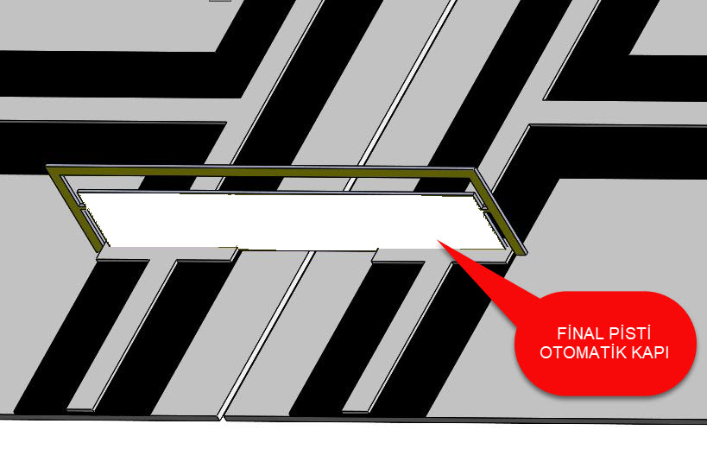

**Şekil 9:** Eleme Final Yarışmaları İçin Otomatik Kapı Görünüşü

* 1. Eleme ve final yarışmaları, otomatik kapının önüne konan robotların, hakemin otomatik kapıyı açmasıyla birlikte pisti ilk bitiren robotun bir üst tura çıkması şeklinde yapılacaktır. Hangi robotun hangi pistte yarışacağı bilgisayar kurası ile belirlenir.
  2. Eleme ve final müsabakalarında pisti ilk bitiren robotu tespit etmek için; başlangıç/bitiş çizgisinden ilk geçen robotun pist harfi, yanarak ikaz verecektir.
  3. Eleme ve final yarışmalarında, robotların pisti belirtilen yönde tamamlamaları gerekir.
  4. Eleme ve final yarışmalarında, otomatik kapı açıldığında start yapamayan robot, diğer robotun 2 nolu ara başlangıç noktasını geçmesini bekler; sonra başlangıç çizgisinde manuel start yaparak yarışmaya devam eder.
  5. Eleme ve final yarışmalarında dairesel yolu dönmeden direkt geçen robotlar, hakem işareti ile tekrar 3 nolu başlangıç çizgisinin gerisine yarışmacı tarafından konularak yarışmaya devam edilir.
  6. Eleme ve final yarışmalarında U saydam pleksi duvara çarpıp takılı kalan ve bu bölümde hareketsiz kalan robotlar, hakem işareti ile tekrar 3 nolu başlangıç çizgisinin gerisine yarışmacı tarafından konularak yarışmaya devam edilir.
  7. Eleme ve final yarışmalarında yoldan tamamen çıkan robot diskalifiye olur, diğer robotun pisti tamamlaması beklemeden bir üst tura çıkartılır.
  8. Son dörde kalan robotlardan ikişerli yarışlar sonucunda birinci bitiren robotlar, final yarışmasına; elenen robotlar üçüncülük dördüncülük yarışmasına çıkarlar.

**Diğer Kurallar**

1. Mola, bakım veya tamir zamanı verilmez.
2. Robotlar, yola kalıcı bir iz veya işaret bırakamaz; zarar veremez. Piste zarar veren robotlar diskalifiye edilir.
3. Robotlar, pil veya batarya grubu gibi bir enerji kaynağı kullanabilirler. Sıvı, yanıcı enerji kaynakları kullanamazlar.
4. Yarışmalar sırasında robotlar üzerinde lastik, teker ve pil değişikliğinden başka bir değişiklik yapılamaz. Robot gövdesinin değiştirilmesi gibi fiziksel görünüm değişikliklerinin hepsinde robot diskalifiye edilir.
5. Yarışmalar sırasında kayıt masasında yapıştırılan kare kodun sökülmesi, yerinin değiştirilmesi ve kare kodun zarar görmesi durumlarında robot diskalifiye edilir.
6. Hakem masasında yarışmacı robot fotoğrafları ile eşleşmeyen robotlar, diskalifiye edilir.
7. Elektronik elemanların değiştirilmesi gerektiğinde aynı tip elemanlar aynı yerde olacak şekilde değiştirilebilir. Elemanların değiştirilmesi sırasında kare kodun zarar görmemesi gerekir. Aksi durumda robot diskalifiye edilir.
8. Kare kod, robot gövdesine yapıştırılmalıdır. Sökülüp takılabilen malzemelerin üzerine yapıştırılmamalıdır. Bu tür durumlarda hakem robotla ilgili bir sorunda robotu diskalifiye eder.
9. Pistlerdeki ölçülerde, yapım aşamasında genel yapıyı bozmayacak değişiklikler olabilir.
10. Yarışmalar sırasında; pist etrafındaki ışıklı kayan yazı, fotoğraf makinası, kamera ve aydınlatmalardan dolayı yapılan itirazlar geçersiz sayılacaktır. Yarışma Organizasyon Komitesi gerekli gördüğü durumlarda kuralları değiştirme hakkına sahiptir.





